МЕРОПРИЯТИЯ СОВЕТА ОПОП ДАНИЛОВСКОГО РАЙОНА В РАМКАХ ПРОГРАММЫ «МОЙ БЕЗОПАСНЫЙ РАЙОН»
02.07.2024
24.06.24. в Даниловском районе ЮАО г. Москвы в рамках мероприятия «Мой Безопасный район» председатели Совета ОПОП – общественных пунктов охраны порядка провели мониторинг жилых домов района по следующим направлениям:
- безопасный чердак/подвал,
- санитарное состояние,
- пожарная безопасность,
а также провели беседы с жителями многоквартирных домов по вопросам, касающимся интересов и безопасности граждан, проинформировали жителей районов об усилении контроля за несовершеннолетними детьми и раздали листовки «Мама, закрой окно!».
В рамках общегородского мероприятия "Мой безопасный район" Председатели Советов ОПОП Даниловского района выполняют поставленные перед ними задачи ответственно и своевременно.
Информация о нарушениях, выявленных в рамках мероприятий «Мой безопасный район», незамедлительно направляется в управу Даниловского района города Москвы.
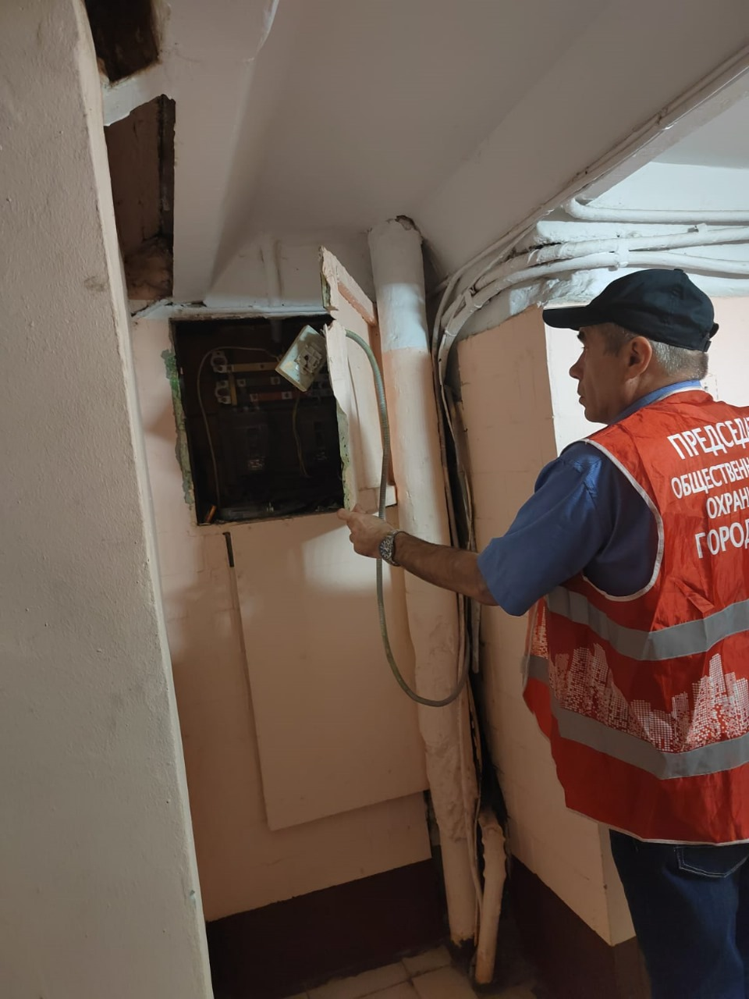
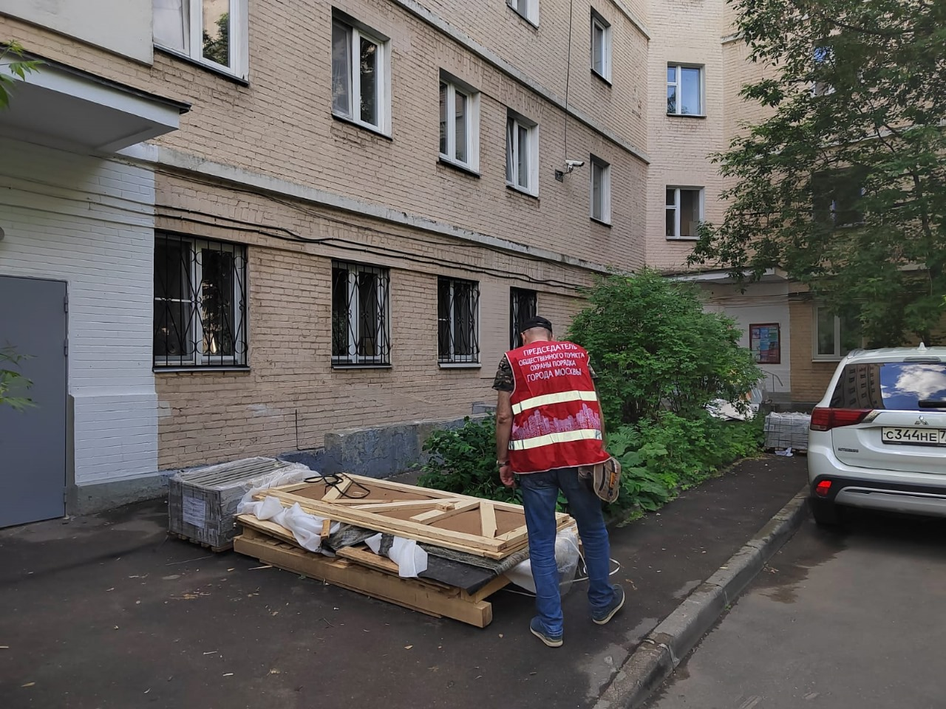

Адрес страницы: http://danilovsky.mos.ru/safety-and-security/detail/12459765.html
Управа Даниловского района города Москвы

